Chemická recyklace polystyrénu

Název předmětu: Chemie polymerů - laboratorní cvičení
Číslo úlohy: 3/2014 jaro

Autor Datum
RNDr. Ladislav Pospíšil, CSc. 28. března 2014

Obsah
1. Obsah 1
2. Souhrn 1
3. Úvod 1
4. Teoretická část 2
5. Experimentální část 2
5.1 Použité materiály 2
5.2 Zařízení 2
5.3 Vyrobené vzorky 2
5.3.1 Sledování vlivu použitého PS na výtěžek styrénu 2
5.3.2 Doplňující úloha 1 3
5.3.3 Doplňující úloha 2 3
5.3.4 Doplňující úloha 4 3
5.3.5 Doplňující úloha 5 3
5.3.6 Doplňující úloha 6 3
6. Literatura 3
7. Zkratky 3
8. Obrázky 4
9. Přílohy 5

Souhrn
Návod obsahuje podklady pro bezpečné provedení úlohy – Chemická recyklace polystyrénu. Úloha je převzata z literatury 2 – skript UTB Zlín. Úloha byla předem vyzkoušena techničkou Ústavu chemie.
Bezpečnostní list pro styrén byl studentům vložen do studijních materiálů v předstihu jako samostatný dokumenty. Bezpečnostní listy pro H₂SO₄, KMnO₄ si vyhledejte na stránkách firmy Sigma Aldrich.
Laboratorní úlohu je nutno provádět v dobře táhnoucí digestoři, protože vznikající styrén je nebezpečná a ve směsi se vzduchem výbušná látka.

Úvod
Pod pojmem PS rozumíme polymer styrénu. Tento může být jak pouhý homopolymer (obsahuje pouze styrén) – standardní polystyrén, tak kopolymer s polybutadienem – houževnatý polystyrén (HIPS – High Impact Polystyrene). PS je používán hlavně pro vstřikování a pro tvarování za tepla (termoforming). Dalším velmi rozšířeným použitím PS je jeho zpěněná podoba. Používá se jak k tepelné izolaci, tak k ochraně zboží při přepravě.

Teoretická část
PS je, společně s PMMA, jediným z běžných termoplastů, které lze chemicky recyklovat DEPOLYMERACÍ. Tento proces je obvykle prováděn za teplot 260 – 350 °C a je nazýván i jako PYROLÝZA. Tímto procesem míníme to, že z makromolekuly je postupně odštěpován monomer. V případě PS je to styrén. V případě PMMA je to methylmetakrylát. Styrén je výsledným produktem prováděného procesu (úlohy).
Tento postup nazýváme chemickou recyklací PS a tato patří do skupiny materiálových recyklací.

Experimentální část

Použité materiály
Některé výrobky jsou na obrázku 1.
PS granulát přírodní
Prvotní PS
PS víčko červené
Použitý PS výrobek
PS lžičky různých barev
Použitý PS výrobek
PS cukřenka přírodní
Použitý PS výrobek
PS pěnový
Použitý PS výrobek

Zařízení
Podle návodu v příloze.

Vyrobené vzorky

Sledování vlivu použitého PS na výtěžek styrénu
- Práce bude prováděna ve dvojicích.
- PS granulát přírodní
- PS víčko červené
- PS lžičky různých barev
- PS cukřenka přírodní
- PS pěnový

Doplňující úloha 1
- Oxidace vyrobeného styrénu a zápis reakce chemickými rovnicemi

Doplňující úloha 2
- Změření indexu lomu a porovnání s tabulkovým údajem

Doplňující úloha 4
- Termicky iniciovaná bloková polymerace vyrobeného styrénu (podle času, provede je vyučující)

Doplňující úloha 5
- Chemická recyklace PMMA prvotního + změřit index lomu produktu - podle času, provede jen jeden tým

Doplňující úloha 6
- Změřit FTIR vzniklých monomerů

Literatura
- J. Mleziva, J. Šňupárek: POLYMERY – výroba, struktura, vlastnosti a použití
- I. Kuřitka, P. Slobodan, N. Saha: Recyklace a zneškodňování tuhých odpadů. Skripta UTB Zlín, 2006.

Zkratky
PS – polystyrén
PMMA – polymethylmetakrylát

Obrázky

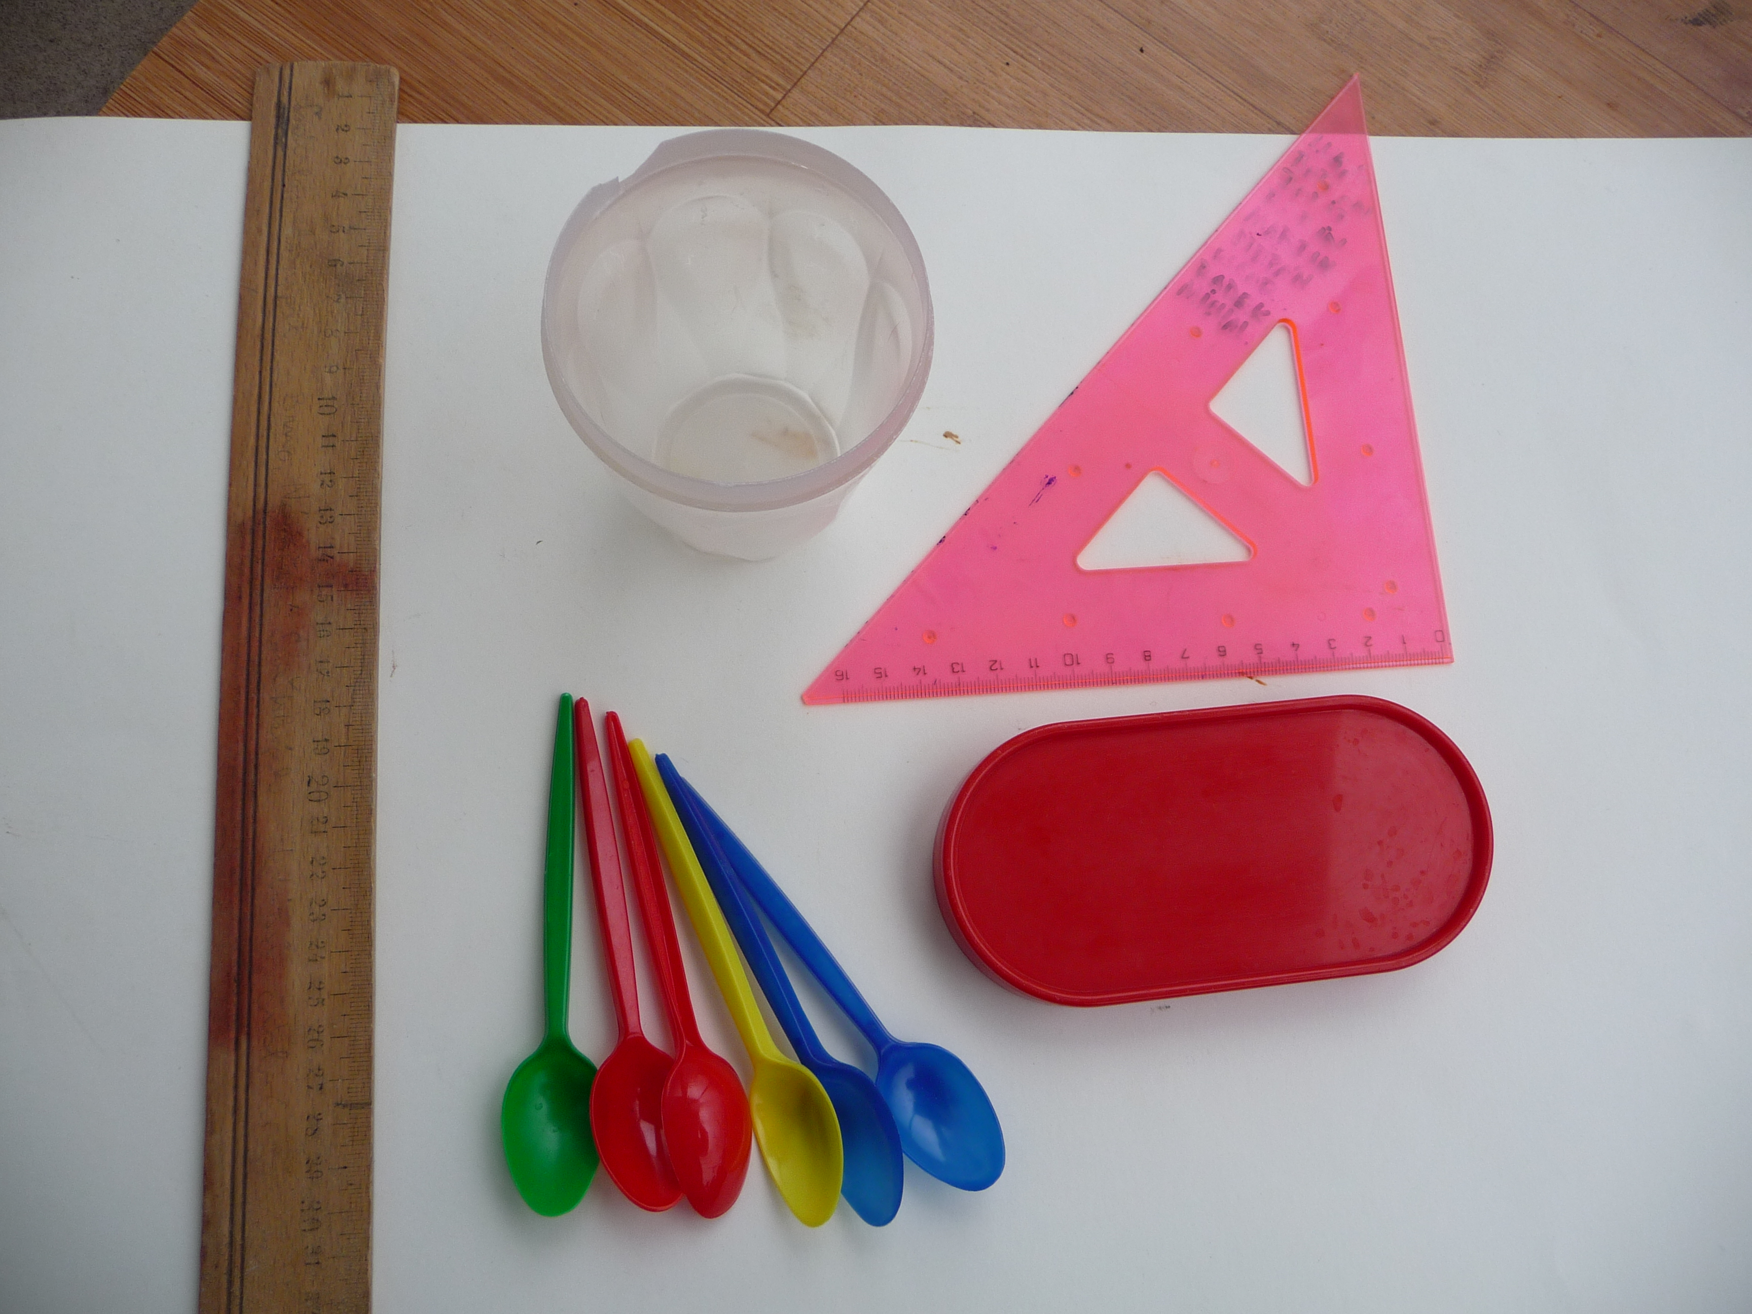

Přílohy
Scan ze skript UTB Zlín, úloha č. 5 PYROLÝZA POLYSTYRÉNU, str. 38 – 41
Tenkovrstvou chromatografii provádět nebudeme.

